Đặc tả thiết kế hệ thống
Software Design Specification (SDS)
Dự án FitManager | Phiên bản 4.0 | Cập nhật 09/11/2026
Tài liệu mô tả kiến trúc, module, API, mô hình dữ liệu, luồng xử lý, giao diện và quyết định kỹ thuật của FitManager theo cấu trúc MVC REST.

Lịch sử phiên bản
Phiên bản | Ngày | Thay đổi
4.0 | 09/11/2026 | Chuẩn hóa architecture/screen-flow/ERD/database; thêm WorkoutSubmission; hợp nhất booking service và mock check-in.
3.0 | 06/11/2026 | Bổ sung dashboard và phân quyền.

1. Kiến trúc tổng thể
React/Vite gọi API client với bearer token; Express route áp dụng authenticate/authorize; service thực thi nghiệp vụ; Mongoose đọc/ghi MongoDB. Trình duyệt không truy cập database.
Bộ sơ đồ dùng phong cách đơn sắc học thuật theo tài liệu SRS mẫu. File drawio là nguồn chỉnh sửa; file svg là bản xem nhanh.
Sơ đồ | Mục đích | Tệp
Context | Phạm vi và 4 tác nhân | context.svg
Architecture | React/Vite đến Express/Mongoose/MongoDB | architecture.svg
Screen flow | Luồng màn hình theo role | screen-flow.svg
Use case | Guest, Member, Trainer, Admin | usecase-guest.svg usecase-member.svg usecase-trainer.svg usecase-admin.svg
Workflow | Subscription, booking, training, cancellation | workflow-subscription.svg workflow-booking.svg workflow-training.svg workflow-cancellation.svg
ERD | 9 entity và cardinality | erd.svg
Database | Collection, field, index, ref | database.svg

1.1 Trách nhiệm package
Package | Trách nhiệm
frontend/src/pages, components | Màn hình public, Member, Trainer, Admin; form, table, dashboard, state.
frontend/src/api, services | apiRequest dùng chung, bearer token, query/filter và chuẩn hóa lỗi.
backend/src/routes | Route theo role/resource; mount member, trainer, admin, bookings.
backend/src/controllers | Điều phối request booking và kết quả buổi tập.
backend/src/services | Quota/booking, booking status, review, progress, admin/report.
backend/src/models | Schema, validation, index, timestamps, optimistic concurrency.
backend/src/middlewares | JWT authentication, authorization và error normalization.

2. API và module
Resource | Endpoint chính | Module | Quyền
Auth | POST auth/register, auth/login; GET auth/me | authController, middleware | Public/signed-in
Subscription | GET/POST member/subscriptions; POST admin/subscriptions/:id/confirm-payment | member route, adminService | Member/Admin
Booking | GET/POST member/bookings; POST member/bookings/:id/cancel; GET/POST bookings; PATCH bookings/:id/cancel | memberBookingService, bookingService facade | Member
Result | PATCH trainer/bookings/:id/status; PATCH admin/bookings/:id/status | bookingStatusService | Trainer/Admin
Training | trainer/workout-plans; trainer/members/:id/progress | trainer routes/services | Trainer/Member
Proof | GET/POST member/workout-submissions; GET trainer/members/:id/workout-submissions | member/trainer route, model | Member/Trainer
Review | member/reviews; trainer/reviews | reviewService | Member/Trainer
Report | admin/reports/revenue; admin/dashboard | adminService | Admin

bookingService.js là compatibility facade cho import cũ; nghiệp vụ canonical nằm ở memberBookingService.js. Hai prefix booking dùng cùng ownership, quota và state rules.

2.1 Booking sequence
Bước | Xử lý
1 | Member gửi trainerId, subscriptionId, date, startTime, note.
2 | Validate ObjectId, ngày, slot 60 phút và giờ tương lai.
3 | Kiểm tra subscription đúng chủ, active/paid, includesPT, khoảng ngày và PT active.
4 | Kiểm tra conflict Member/Trainer; partial unique indexes bảo vệ cạnh tranh.
5 | Conditional increment reservedSessions rồi tạo Booking quotaReserved=true.
6 | Nếu create lỗi, giảm counter và trả lỗi rõ ràng.

2.2 Workout proof sequence
Member route validate planId, exerciseName, completedOn, proofUrl và note. URL chỉ http/https; ngày không tương lai; plan phải active, thuộc member và bao phủ ngày; exercise phải thuộc items. Submission lưu plan, member, exercise, date, proofUrl, note, status.

3. Database design
Collection | Trường chính | Index / quy tắc
users | fullName, email, password, role, isActive | unique email; password select:false
trainerprofiles | user, specialties, certificates, rating | unique user
membershippackages | name, price, durationDays, includesPT, sessionLimit, isActive | active catalog
subscriptions | member, package, amount, start/end, payment/status, reservedSessions | status/endDate; paidAt
bookings | member, trainer, subscription, date, start/end, status, quotaReserved | partial unique trainer/date/start và member/date/start
workoutplans | trainer, member, title, range, items, status | trainer/member/status/date
progresslogs | member, trainer, booking, measurements, requestId | scoped idempotency
reviews | booking, member, trainer, rating, comment | unique booking
workoutsubmissions | plan, member, exerciseName, completedOn, proofUrl, note, status | member/completedOn; plan/member/completedOn

MongoDB ref là quan hệ ứng dụng, không phải foreign key. WorkoutPlan.items là subdocument nhúng. Subscription snapshot giữ lịch sử khi catalog thay đổi.

4. Frontend and UI
Khu vực | Thiết kế
Layout | Sidebar theo role; dưới 768px chuyển horizontal nav; cards stack dưới 680px.
API state | apiRequest có timeout và parse lỗi; resource có loading/error/empty.
Schedule | Filter status/from/to; lịch thật; hủy đúng ownership.
Trainer students | Proof có loading/error state; không tạo dòng lỗi giả.
Mock check-in | Payload hiển thị cục bộ bằng icon/code; không gọi QR server ngoài.
Accessibility | Label input, button type, keyboard path, contrast và touch target 44px.

5. Security, consistency and operations
Chủ đề | Thiết kế
Security | JWT, bcrypt, role middleware, ownership query, whitelist profile, không log secret.
Consistency | Optimistic concurrency; unique indexes; quota có bù lỗi.
Error contract | Success gồm success/message/data; lỗi 400/401/403/404/409/503; không trả stack.
Operations | Health ping MongoDB; additive indexes; backup/restore và quota reconciliation.
Known limits | MongoDB standalone không transaction nhiều document; chưa rate limit, denylist, realtime, scheduler expire, immutable audit, payment gateway, binary upload, QR scan.

6. Verification checklist
Backend: node --check toàn bộ source. Frontend: npm run lint. Diagrams: node docs/diagram/generate.cjs và mở drawio bằng diagrams.net. Frontend build phụ thuộc quyền spawn của Vite/esbuild trên Windows; EPERM được ghi nhận nếu môi trường chặn process.

Phụ lục A. Bộ sơ đồ hệ thống
Các hình dưới đây là bản xem trực tiếp trong tài liệu. Bản chỉnh sửa nằm tại docs/diagram dưới dạng .drawio; bản SVG dùng khi cần phóng to.
Hình A1. Context diagram
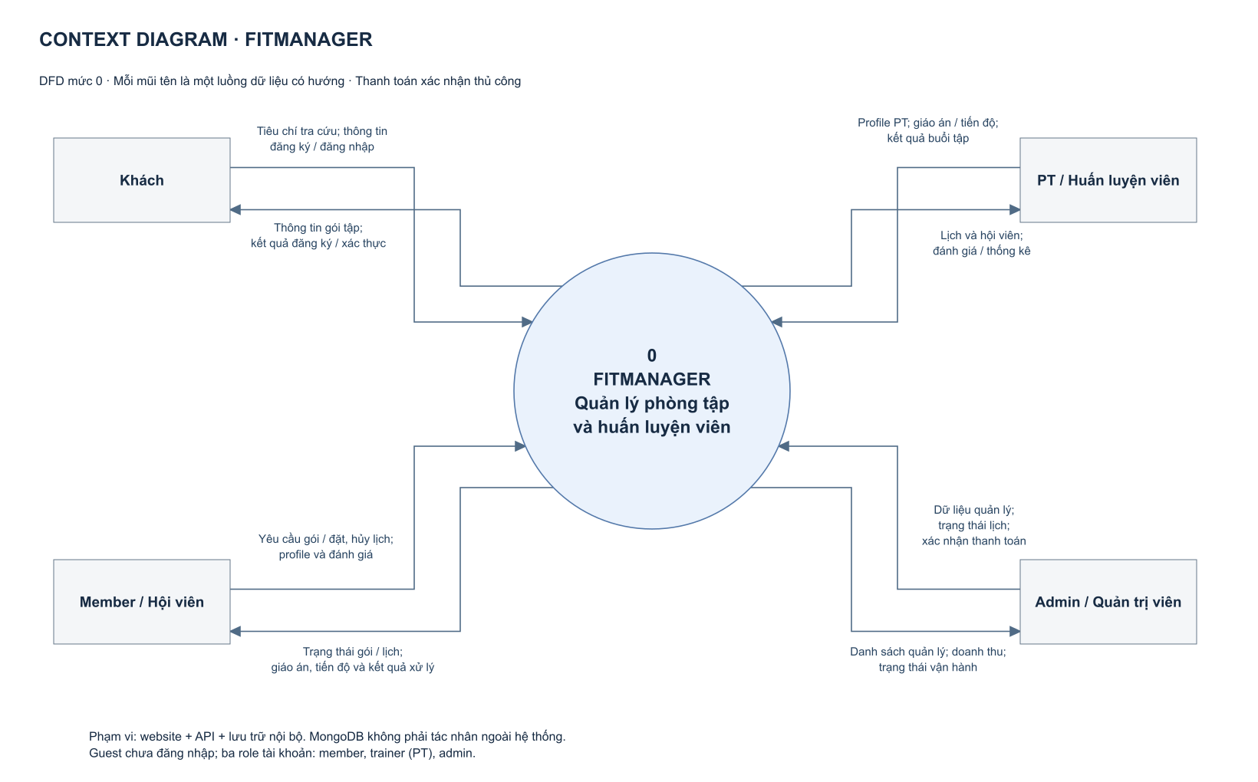

Hình A2. Architecture diagram
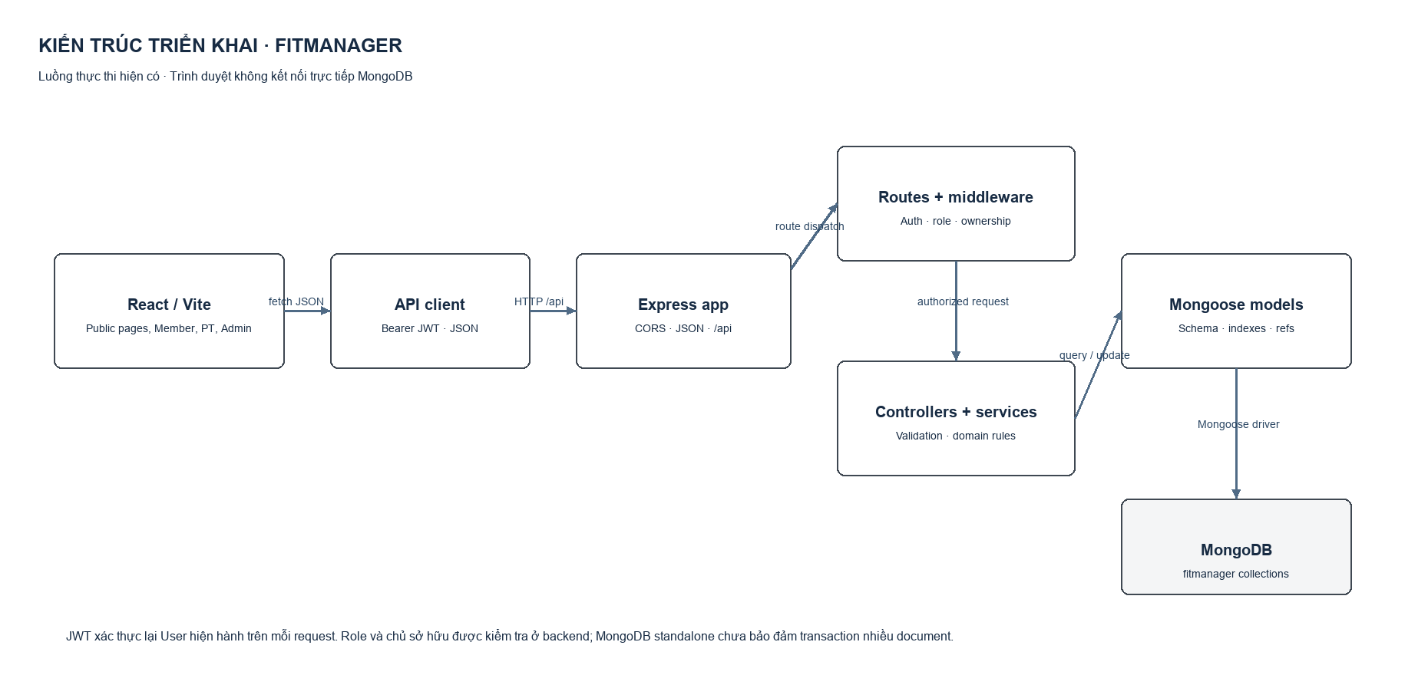

Hình A3. Screen flow
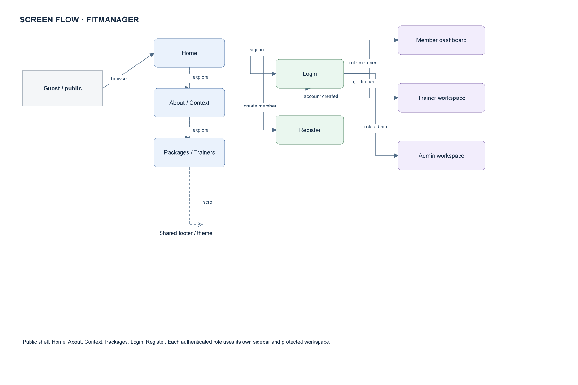

Hình A4. Use case Guest
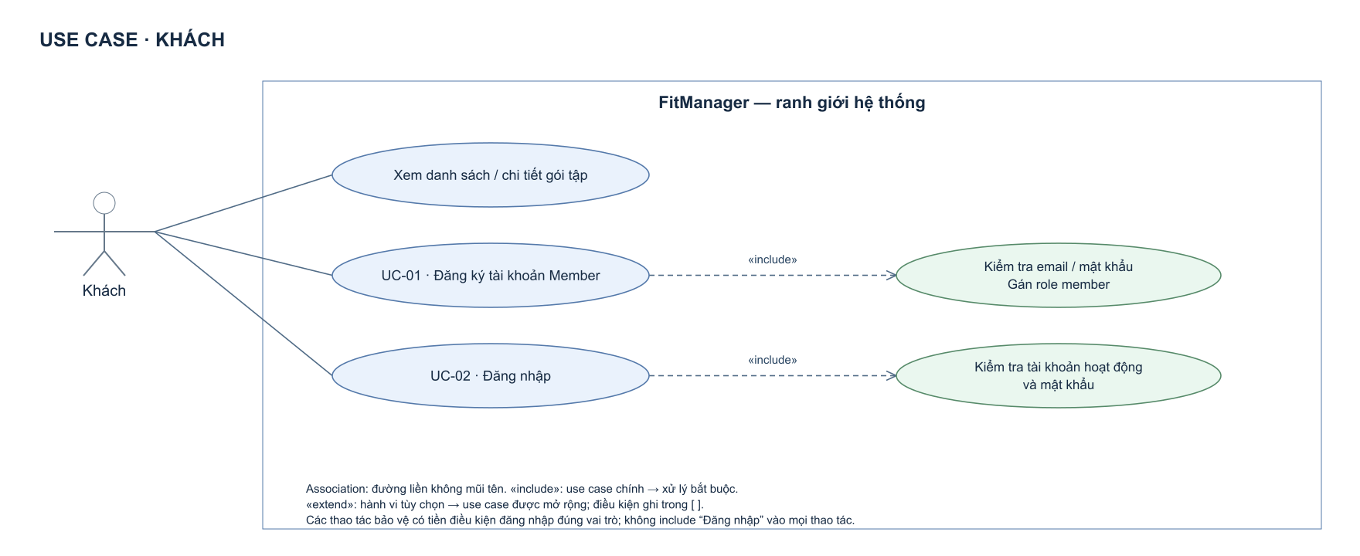

Hình A5. Use case Member
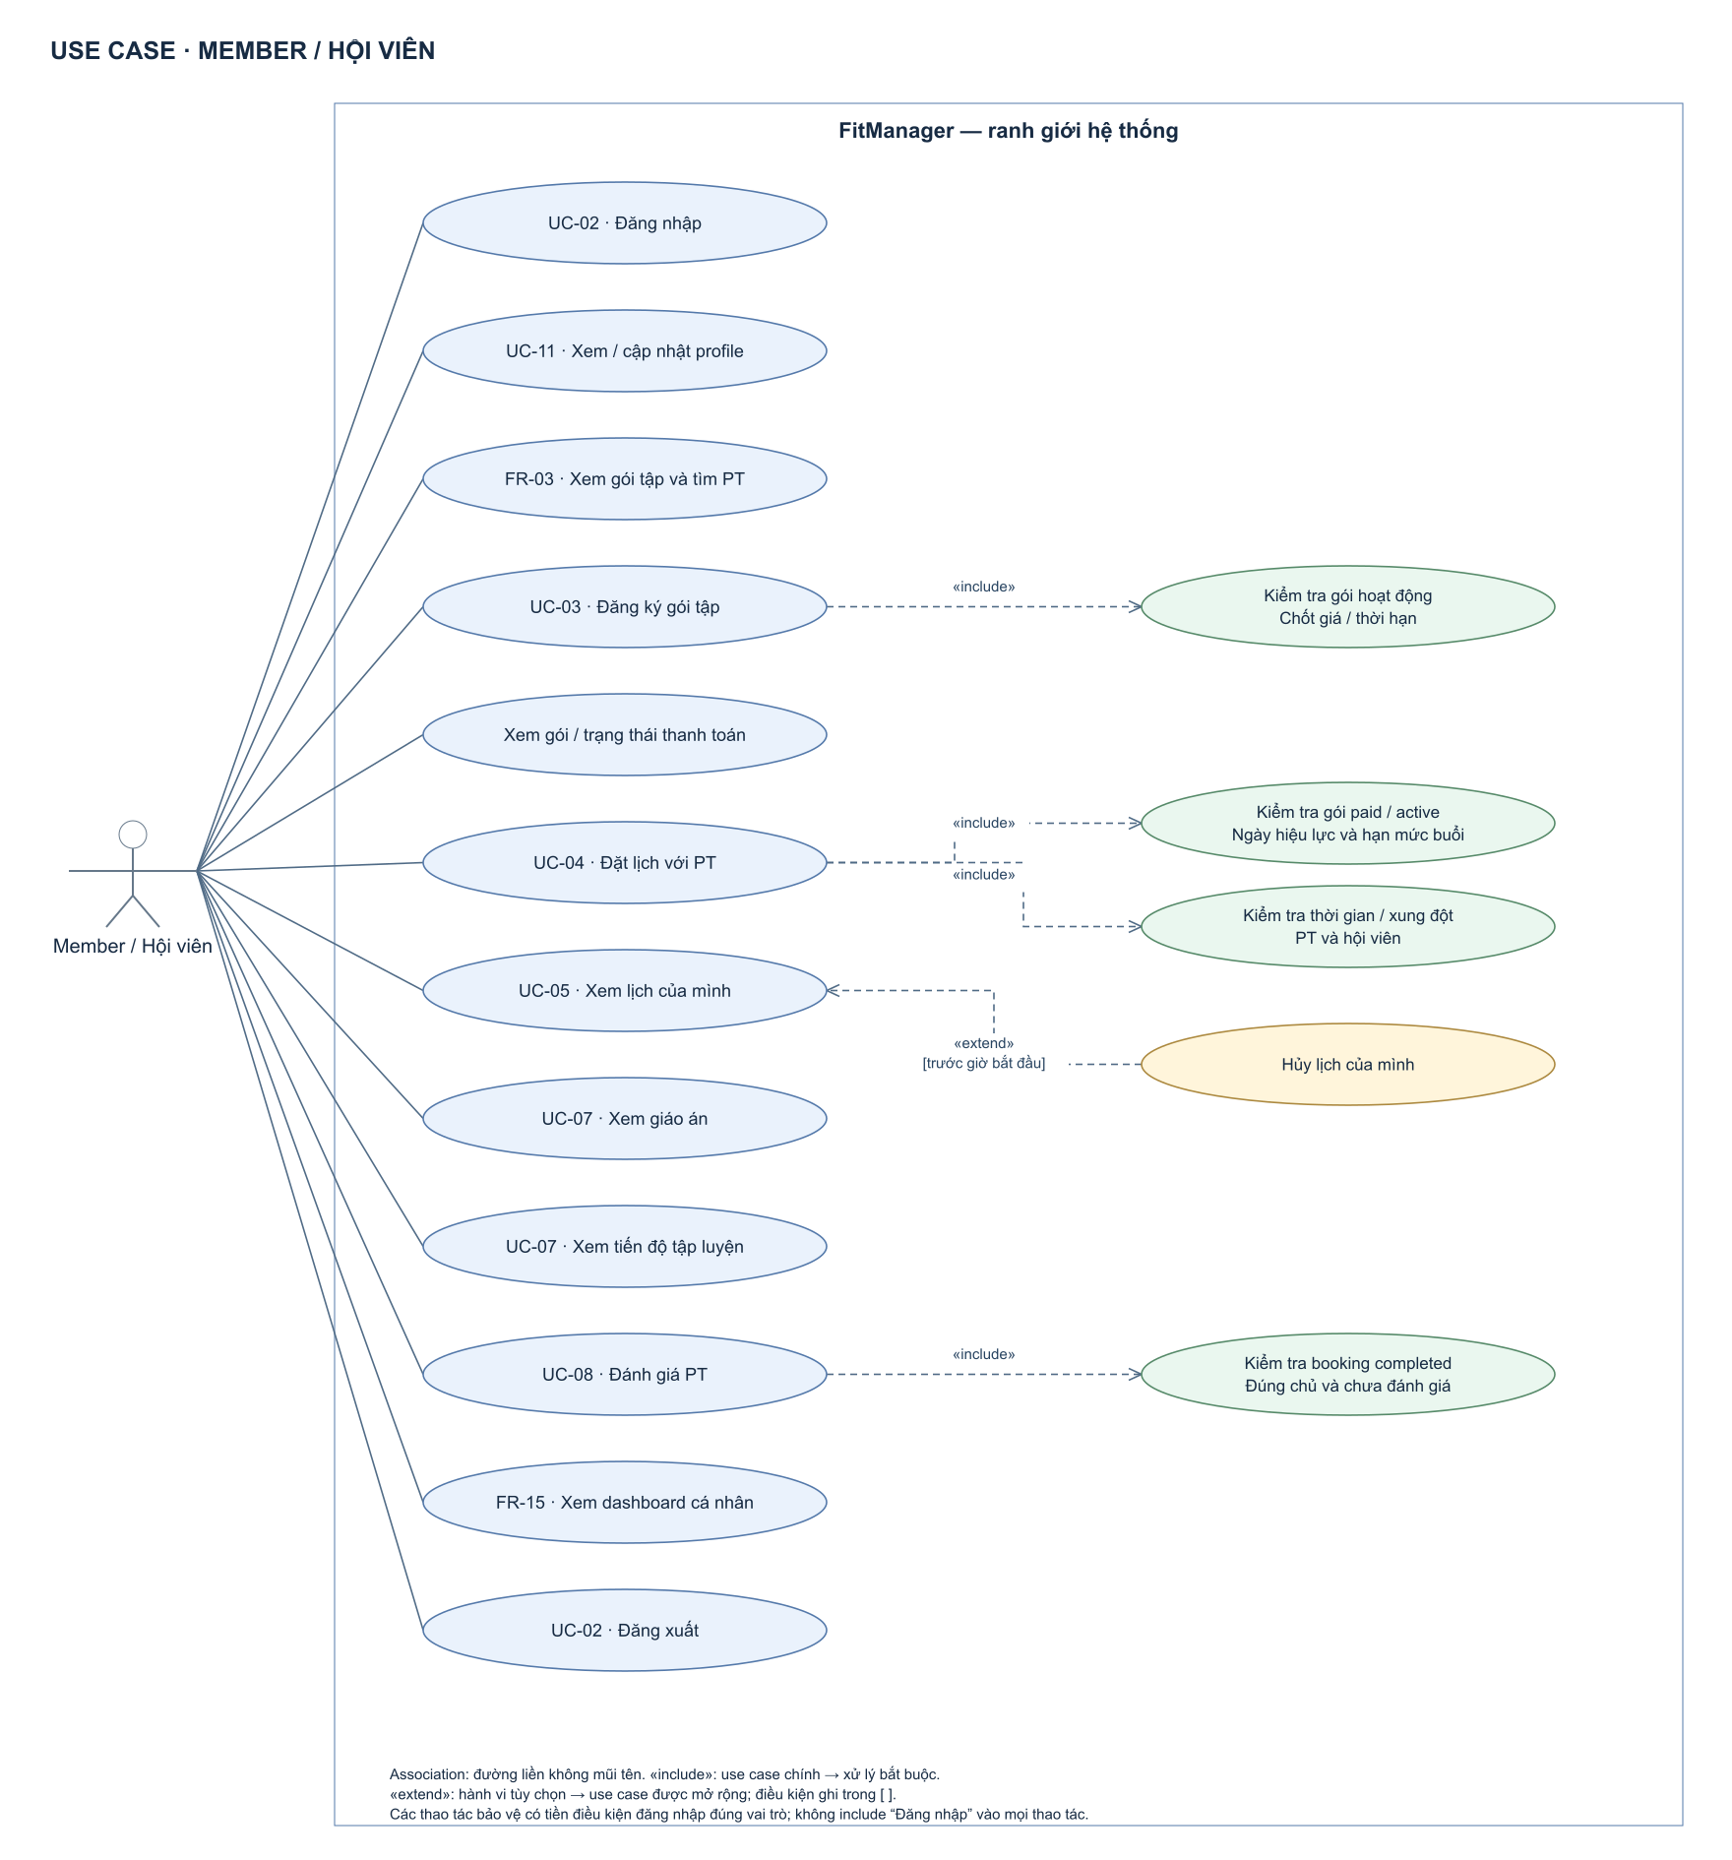

Hình A6. Use case Trainer
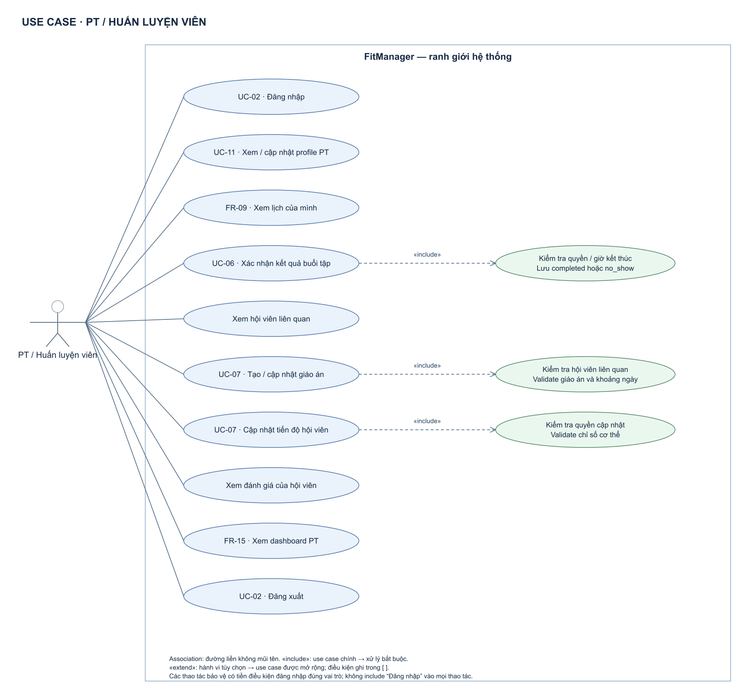

Hình A7. Use case Admin
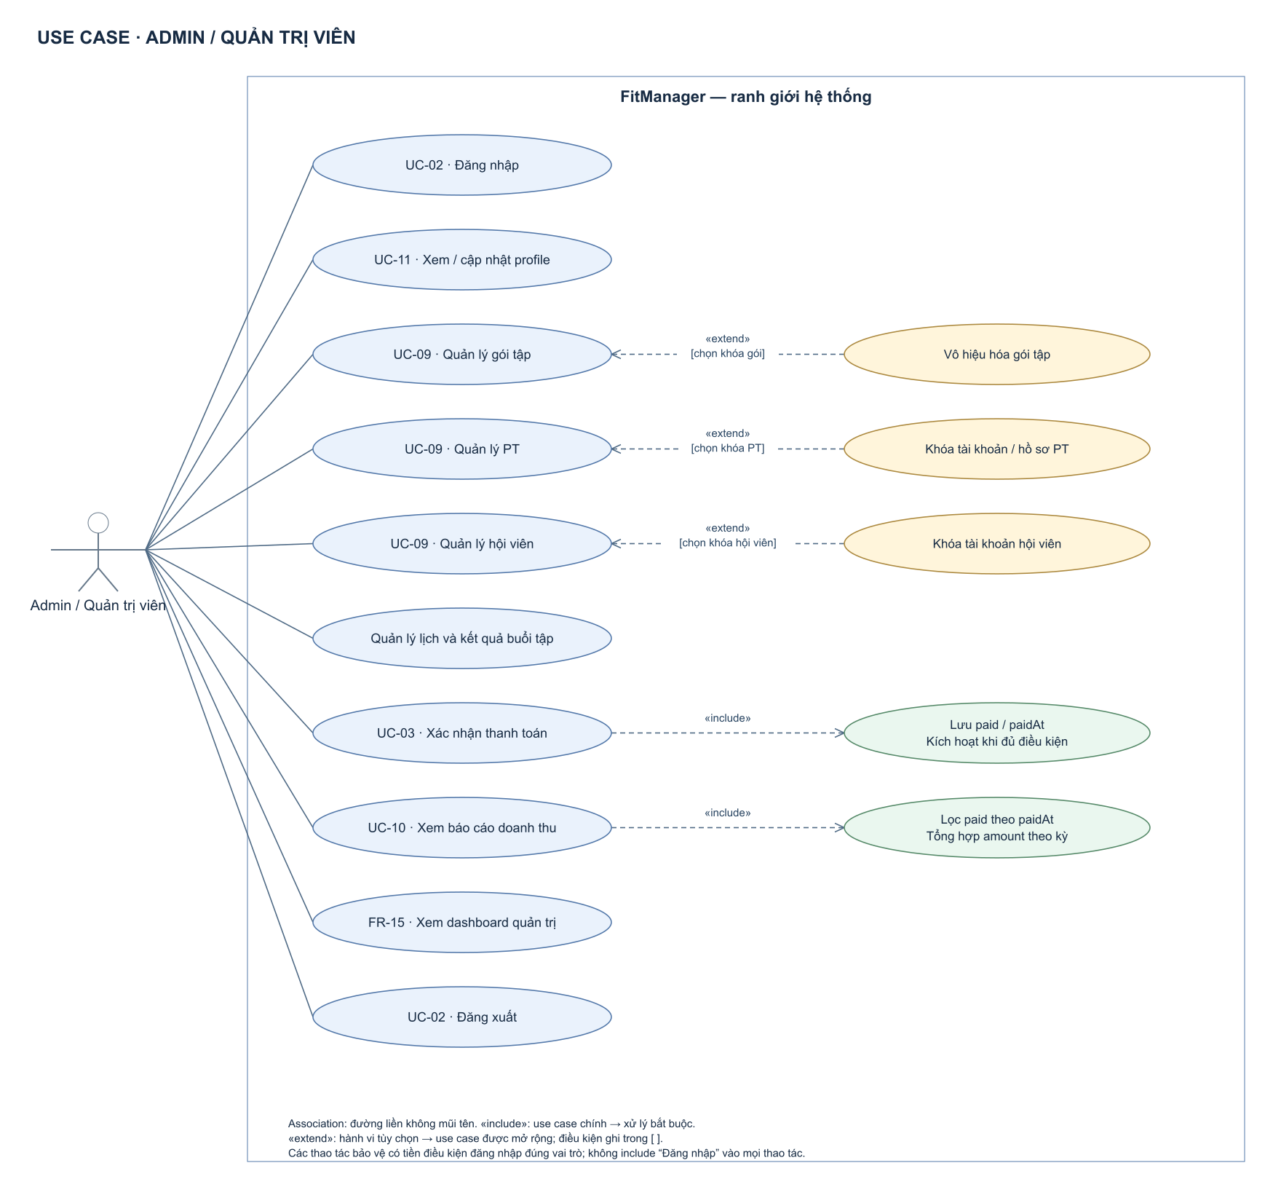

Hình A8. Workflow đăng ký gói
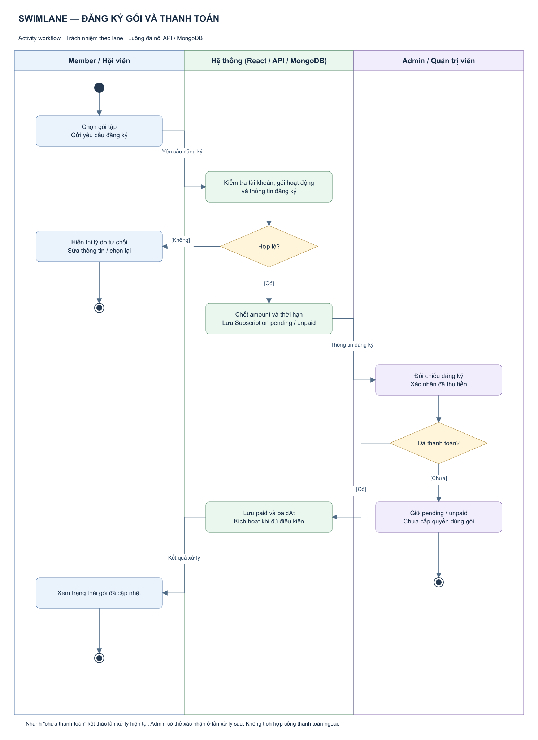

Hình A9. Workflow booking
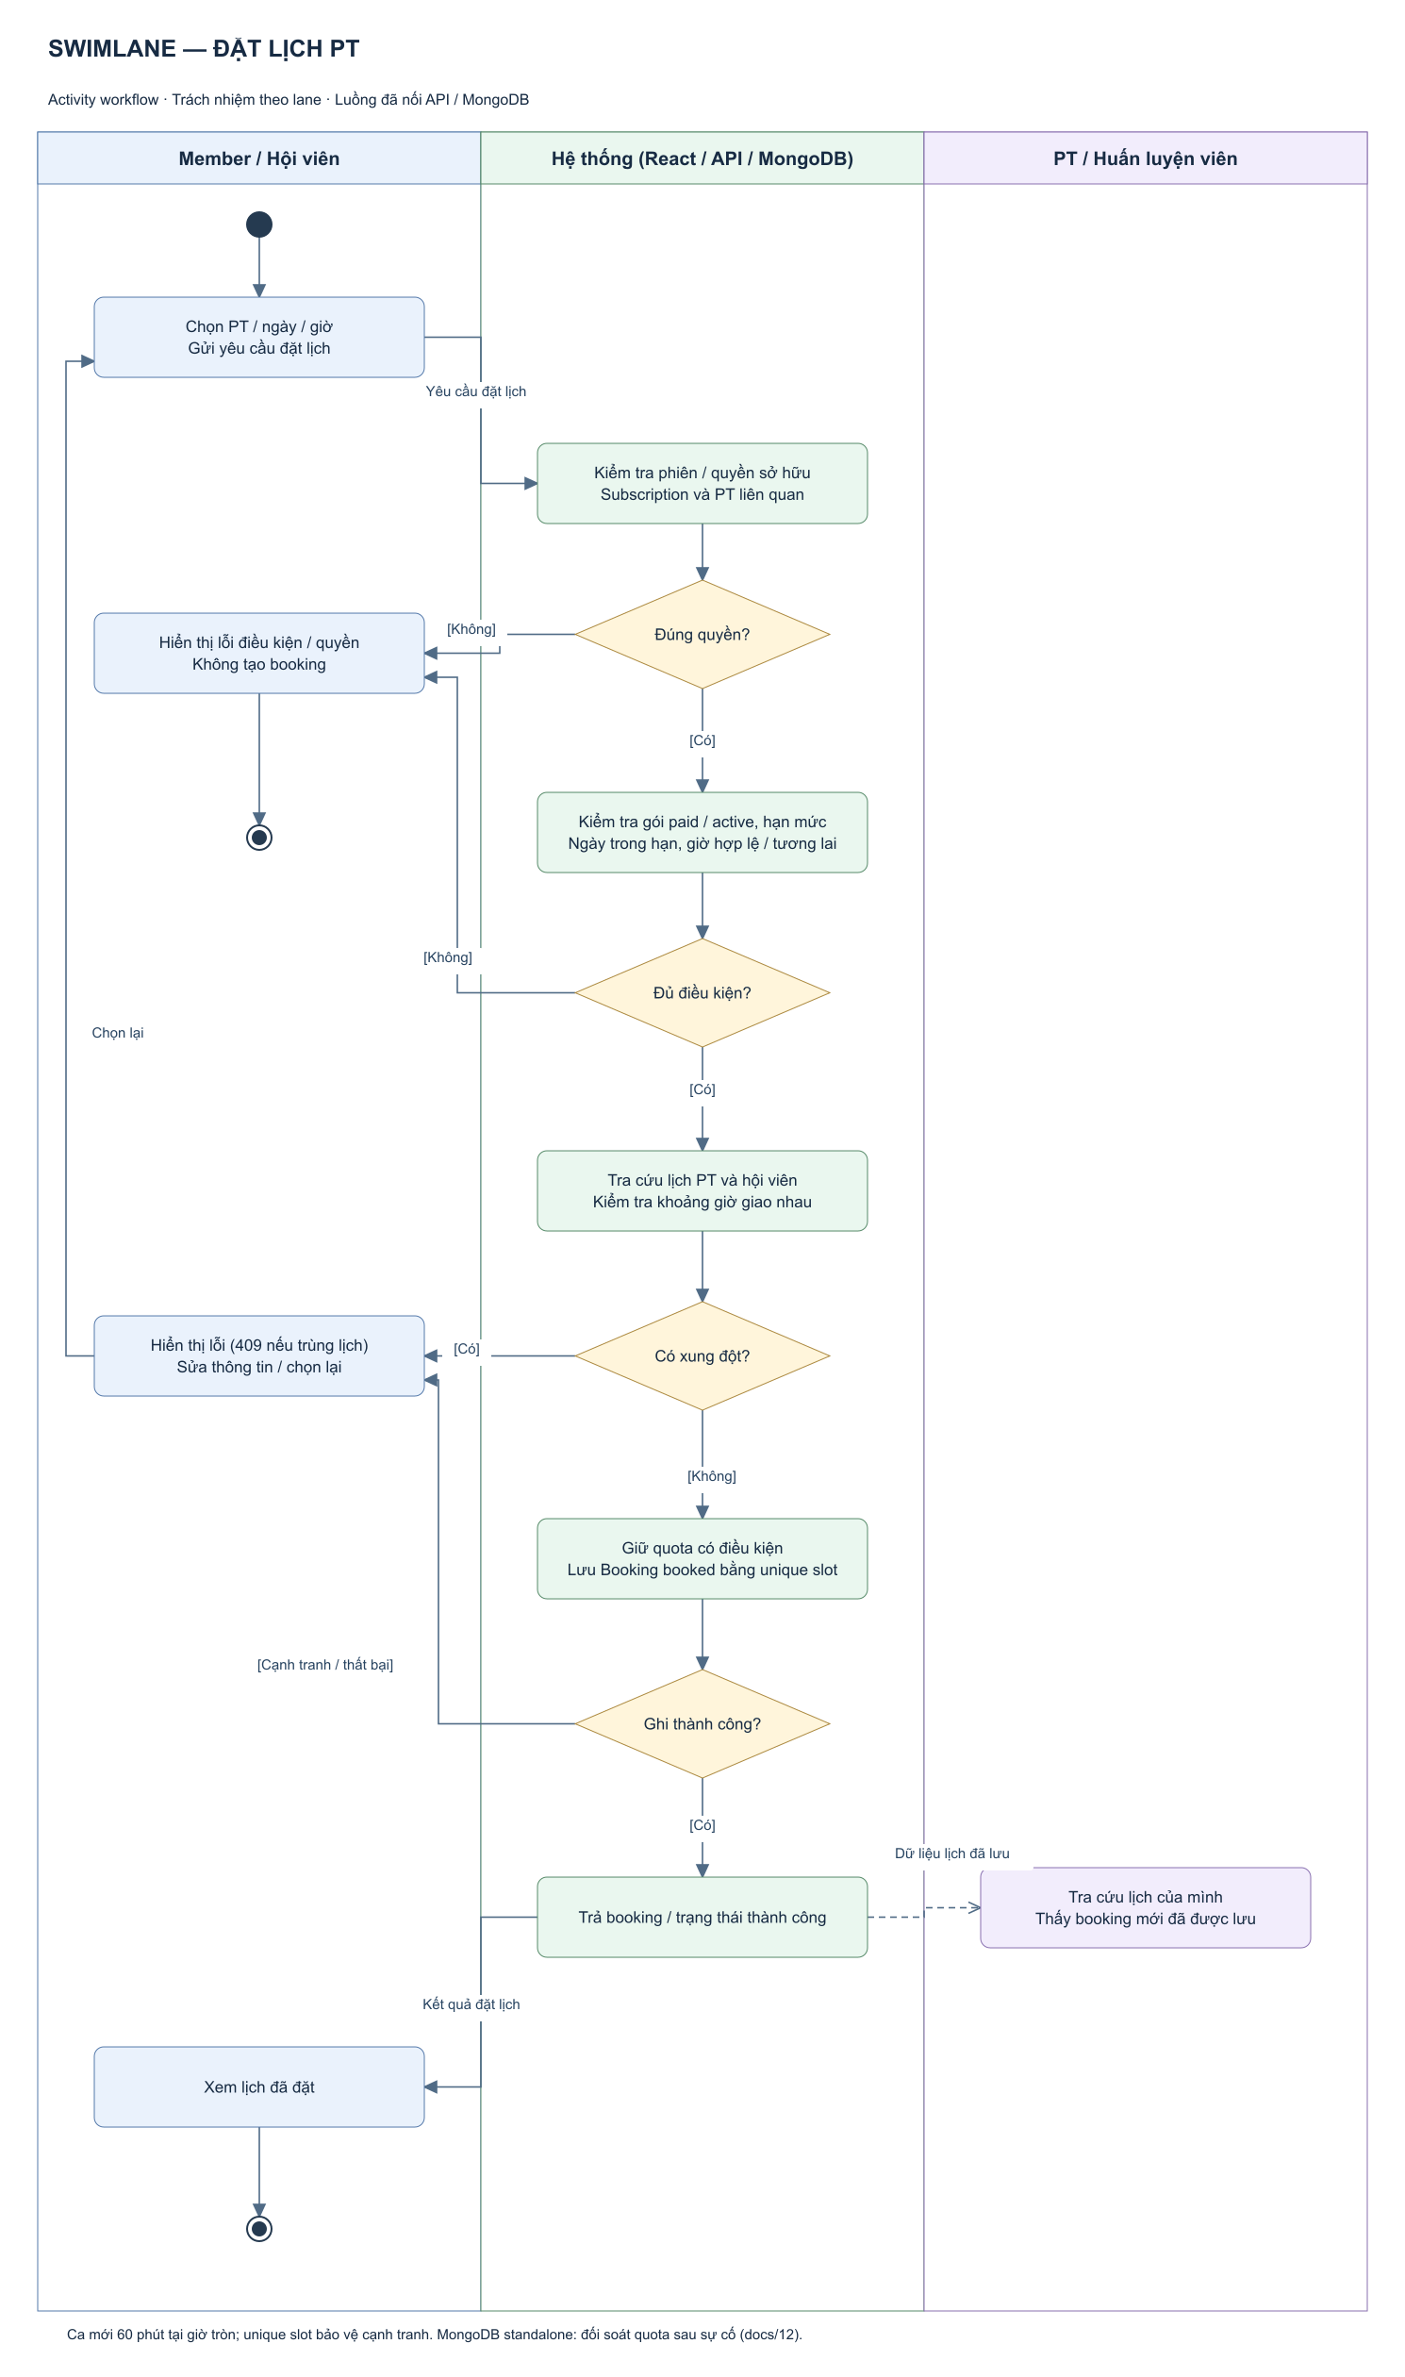

Hình A10. Workflow training
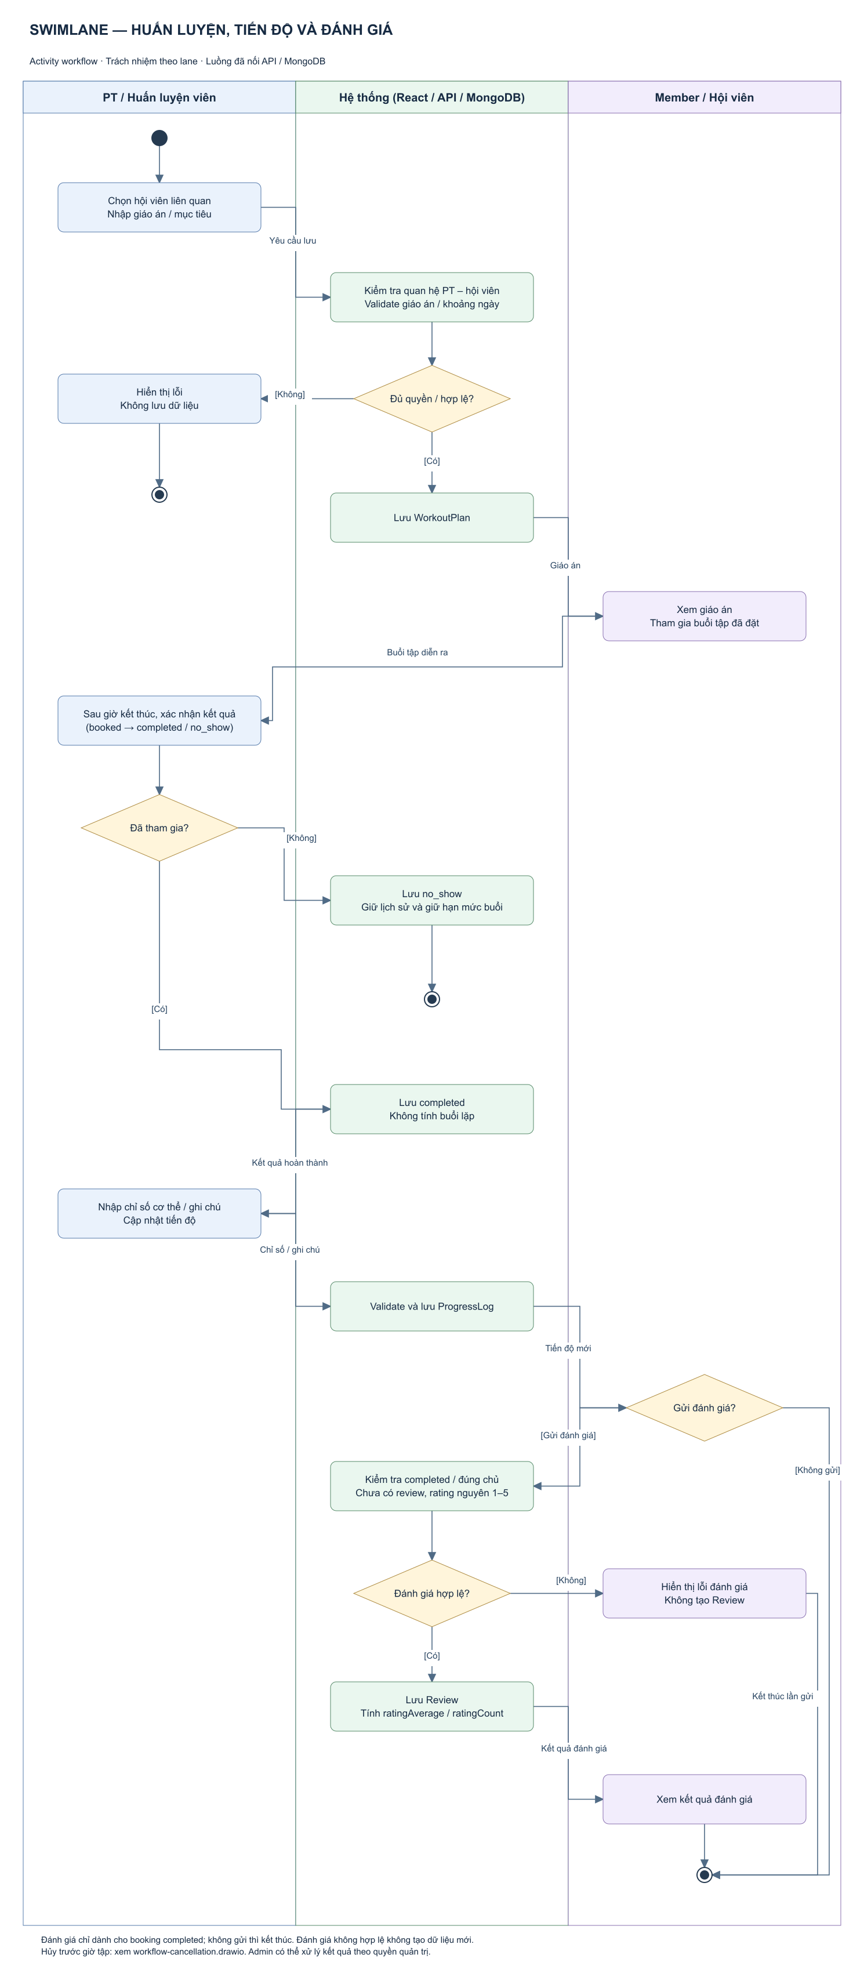

Hình A11. Workflow hủy lịch
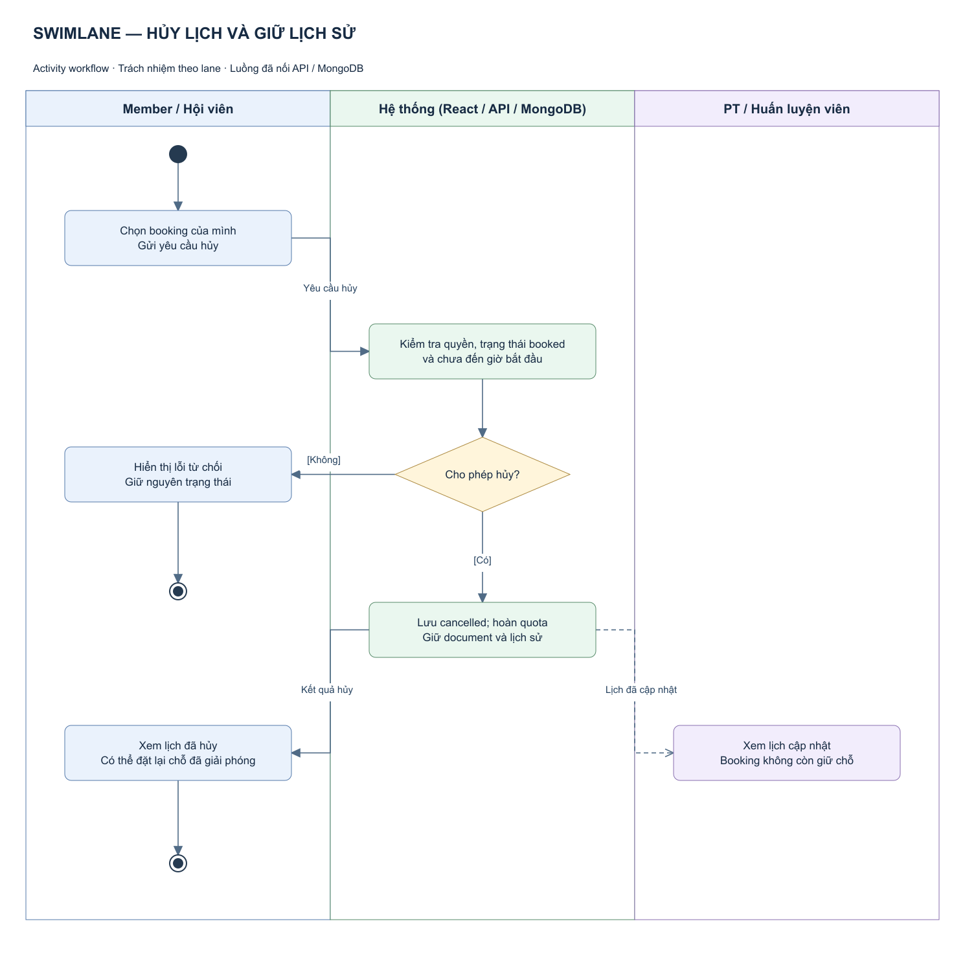

Hình A12. ERD logic
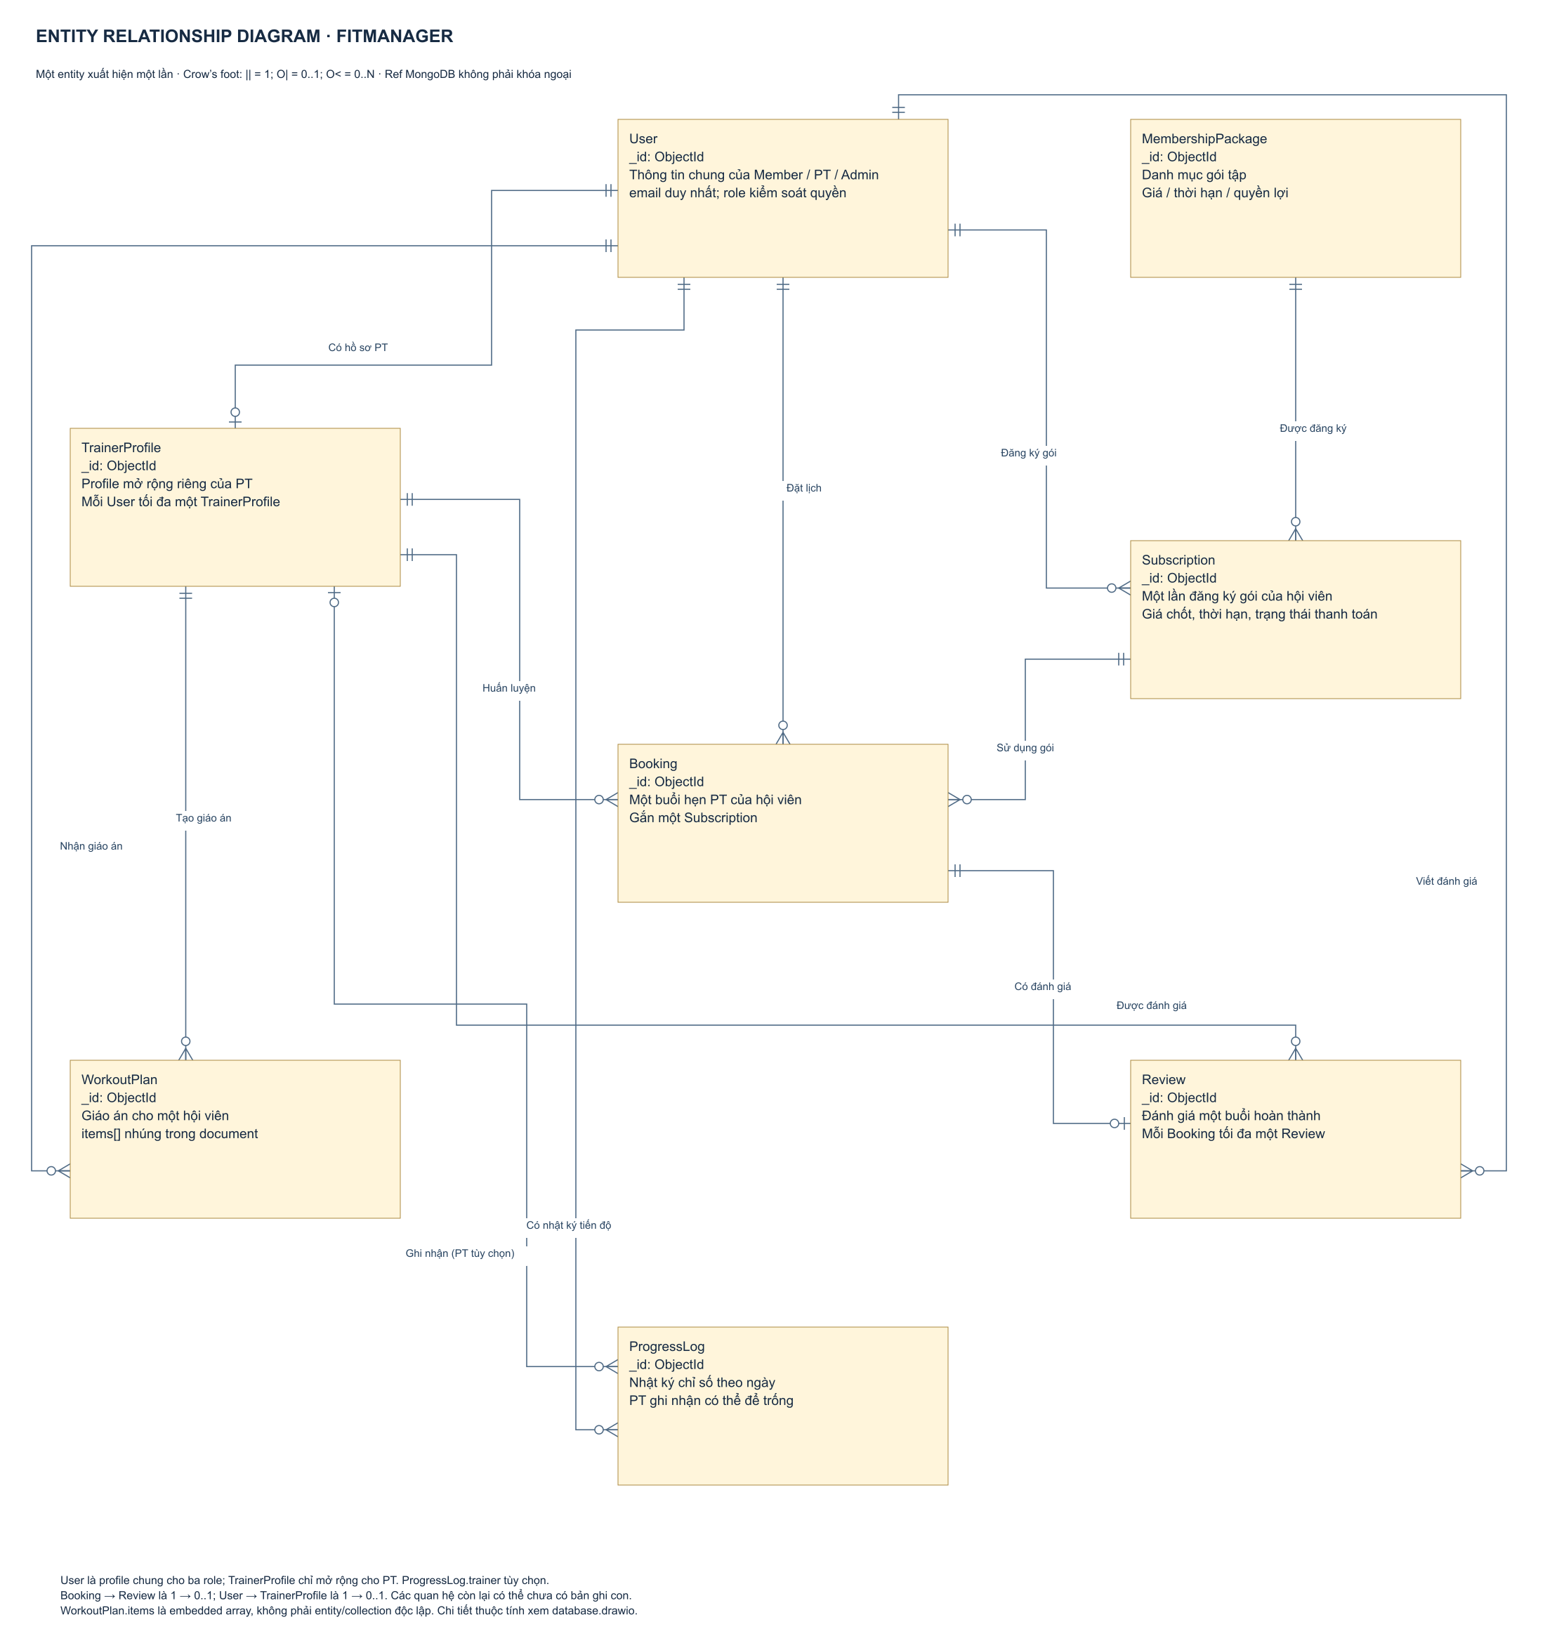

Hình A13. Database schema


